«Зэдын аймаг» гэһэн МКУ Управление культуры
муниципальна байгууламжын администрации МО
соелой ба аяншалгын «Джидинский район»
захиргаан

671920 Джидинский район с. Петропавловка ул. Терешковой 7 б
тел./ факс 830134 -41-7-03.www.ukultdzhida@mail.ru

Текстовый отчет по сектору ИЗО и НХП в Джидинском районе за 2021 г.
В течение 2021 года МБУК РКДЦ «Гармония» по направлению «декоративно-прикладное искусство и народно художественный промысел» проводилась активная работа по координации участия мастеров в ярмарках, конкурсах и фестивалях и организации выставок.
Сохранение нематериального культурного наследия одна из главных задач МБУК РКДЦ «Гармонии». Культурно – досуговый центр продолжил намеченный путь и главный приоритет в работе это – сохранение и развитие местного традиционного творчества, создание условий для развития народных художественных промыслов и ремёсел. Создание базы данных по мастерам декоративно – прикладного творчества и широкое их использование в разработке туристко – привлекательного имиджа района.
Основные направления деятельности:
-сохранение и развитие местного народного творчества
- пополнение базы данных по мастерам декоративно – прикладного творчества
- проведение выставок и участие в конкурсах мастеров декоративно - прикладного творчества.
Методисты МБУК РКДЦ «Гармония» продолжают собирать материалы об умельцах Джидинского района. Создана база по мастерам декоративно– прикладного искусства. На сегодняшний день их более 20 человек. Формы проведения мероприятий самые различные: выставки, встречи, работа творческих мастерских.
В Республиканской онлайн-выставке «Куклы Бурятии» приняла участие Аверьянова Наталья Анатольевна из с.Большой Нарын в ноябре 2021 года. На конкурсе были представлены работы в трех номинациях:
• Кукла в народном костюме;
• Лучшая авторская кукла;
• Кукла- сувенир.
Работы Натальи Анатольевны прошли 2 этапа конкурса и были рекомендованы к участию в выставке «Куклы Бурятии». Но, к сожалению, мастер не смогла вывезти работы на республиканскую выставку ввиду отсутствия профессионального упаковочного материала.
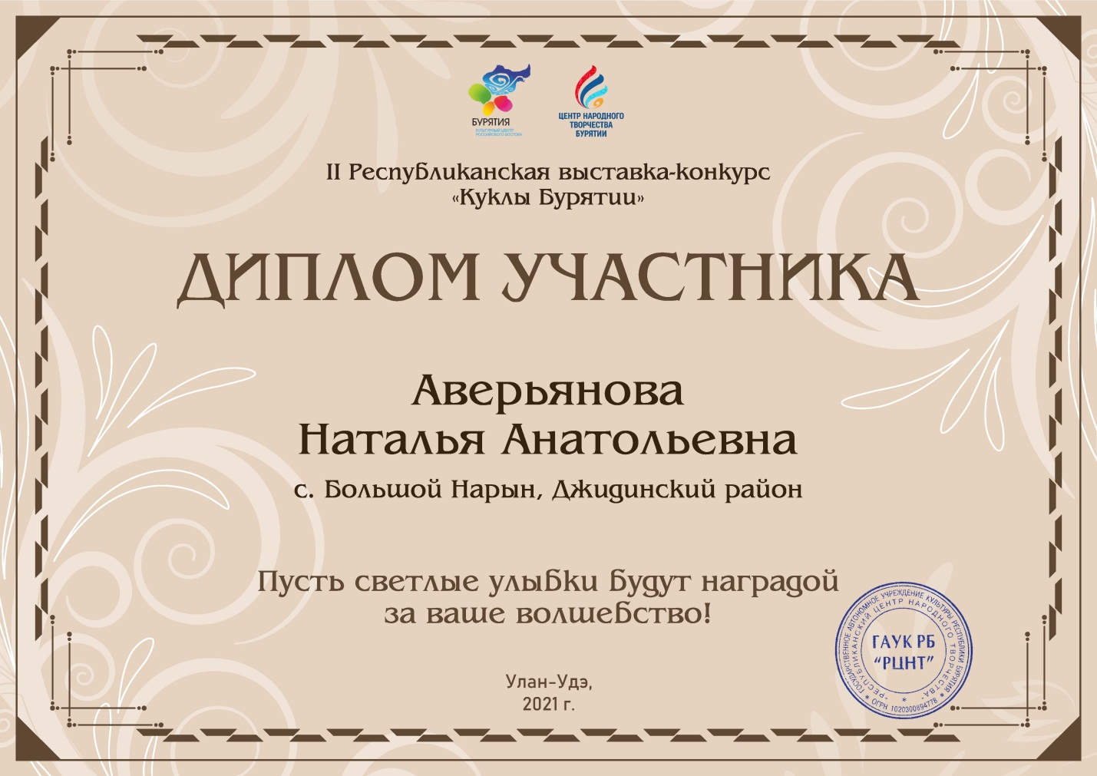
В целях сохранения и развития народных традиций в современном декоративно-прикладном искусстве и народных художественных промыслах в нашем районе в 2021 году были проведены мероприятия с участием мастеров ДПИ и НХП. На данных мероприятиях была организована фотовыставка работ мастеров. В ходе данной деятельности активно были задействованы главы и жители сельских поселений района.
В фотовыставке были представлены работы мастеров самых разных направлений, таких как: «Вязание», «Бисероплетение», «Резьба по дереву», «Вязание на спицах и крючком», «Вышивка крестом», ««Квилинг» и «Оригами», и многое другое.
Многие мастера щедро делятся своими знаниями, умением, техникой мастерства, стараются передать своё искусство детям. Такие занятия позволяют детям прикоснуться к глубоким корням народного творчества, изучить законы декоративной композиции, овладеть техникой и технологией изготовления изделия.

Начальник Управления культуры: К.А. Митин

Подг. М.М.Аюшеева

83013441563

